Detaljbudget kommunstyrelsen 2022
2022-01-19

Innehåll
1 Tjörns kommuns styrmodell och budgetprocess 5
2 Visionen Tjörn möjligheterna ö hela året och för hela livet 7
3 Strategiska området 9
3.1 Kommunens strategiska områden och Agenda 2030 10
4 Strategiskt område – Vi bygger en miljövänlig kommun med hållbar samhällsutveckling 12
4.1 Inriktningsmål - En ny översiktsplan ska tas fram 13
4.1.1 Prioriterat mål – Skapa förutsättningar för strategisk markförsörjning kopplat till näringslivet 13
4.2 Inriktningsmål – Skapa intresse och beredskap för hållbar exploatering och nybyggnation 15
4.2.1 Prioriterat mål – Översyn och förbättring av processer för markköp, detaljplaner, exploatering och försäljning av mark 16
4.3 Inriktningsmål - Tjörn ska bli en bra miljökommun 17
4.3.1 Prioriterat mål – Minska klimatutsläppen 18
4.3.2 Prioriterat mål – Klimat- och energistrategi 18
5 Strategiskt område - Vi skapar välfärd och livskvalitet för alla 19
5.1 Inriktningsmål – Professionell och tillgänglig service med god kvalitet 21
5.1.1 Prioriterat mål – Förbättrat näringslivsklimat 22
5.1.2 Prioriterat mål – Engagerade och delaktiga ledare och medarbetare 22
5.2 Inriktningsmål – Vi ska använda digitaliseringens möjligheter 23
5.2.1 Prioriterat mål – Öka digital mognad bland ledare och nyckelpersoner 24
5.3 Inriktningsmål – Delaktighet, inflytande och medbestämmande 25
5.3.1 Prioriterat mål – Barn och ungas röster ska stärkas 26
5.3.2 Prioriterat mål – Öka invånarnas delaktighet 26
5.4 Inriktningsmål – Skapa möjligheter för ett gott liv 27
5.4.1 Prioriterat mål – Ungas fysiska och psykiska hälsa ska stärkas 28
5.4.2 Prioriterat mål – Trygghetsskapande arbete för barn och unga ska struktureras 28
5.4.3 Prioriterat mål – stödja civilsamhället och kommunens verksamheter i arbetet med utsatta grupper 29
5.5 Inriktningsmål – Tjörns elevers kunskapsresultat ska vara höga jämfört med övriga huvudmän i Sverige 30
5.5.1 Prioriterat mål – Skolnärvaron ska öka 31
6 Strategiskt område - Vi använder ekonomiska resurser ansvarsfullt och hållbart 32
6.1 Inriktningsmål - God ekonomisk hushållning och ett effektivt utnyttjande av resurser 33
6.1.1 Prioriterat mål – Utreda ägandet av nya lokaler 34
7 Bilagor 35
7.1 Resultaträkning 35
7.2 Budgetramar per avdelning 36
7.3 Kommungemensamt, oförutsett 37

Tjörns kommuns styrmodell och budgetprocess
Tjörns kommuns styrmodell bygger på principer för målstyrning. Målstyrning handlar om att styra verksamheter genom att sätta mål och följa upp dessa. I målen beskrivs vad som ska prioriteras – på lång och kort sikt – och vad resultatet ska vara.
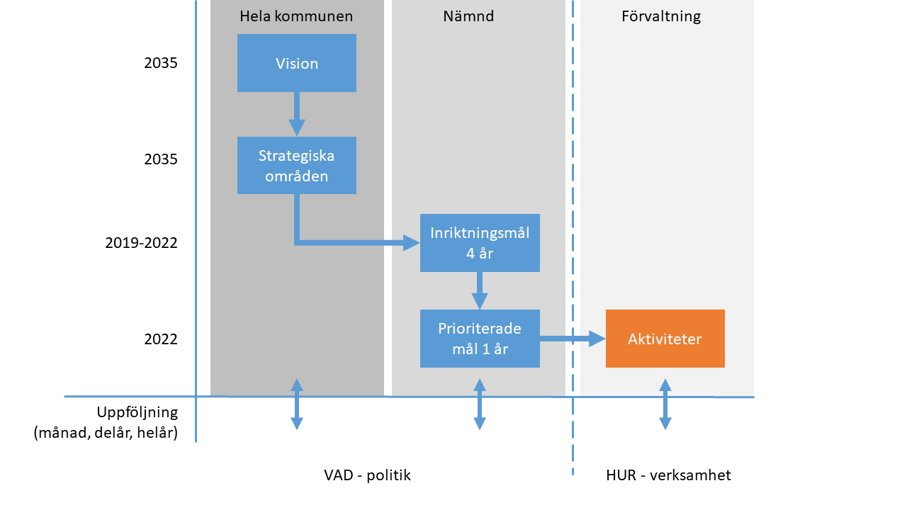
Figur 1 Tjörns kommuns styrmodell. Vision, strategiska områden samt inriktningsmål beslutas av kommunfullmäktige. De prioriterade målen beslutas av kommunfullmäktige och/eller nämnd.
Målkedjan för Tjörns kommun börjar med visionen. Visionen gäller för hela Tjörns kommun fram till 2035.
Visionen bryts ned i strategiska områden – områden som kommunen valt att satsa extra mycket på för att visionen ska bli verklighet. Dessa områden är stora, långsiktiga och hållbara över en lång tid. Alla mål som sätts i budgetdokumenten utgår från de strategiska områdena.
Inför varje mandatperiod formulerar kommunfullmäktige fyraåriga inriktningsmål utifrån visionen och de strategiska områdena.
I inriktningsmålen speglas den politiska viljeinriktningen för att nå visionen. Inriktningsmålen beslutas av kommunfullmäktige men delas ned till nämnder och styrelser. Inriktningsmålen bryts sedan ned i ettåriga prioriterade mål per nämnd och styrelse. De prioriterade målen beskriver vad som är prioriterat under budgetåret för att nå de uppsatta inriktningsmålen. Om kommunfullmäktige inte angivit prioriterade mål ska nämnder, utskott eller styrelser utforma prioriterade mål utifrån givna ekonomiska resurser och utifrån de tilldelade inriktningsmålen.
Det är önskvärt att målen så långt som möjligt formuleras på ett sätt som gör att vi kan mäta resultat över tid i delårsbokslut och årsbokslut. Det ska också vara möjligt att, så långt det går, jämföra oss med andra.
Till alla mål bör det kopplas en eller flera indikatorer. En indikator är ett mått som används i bedömningen av framgång i förhållande till uppställda mål. Varje indikator ska ha ett angivet målvärde. Indikatorerna ska ge signaler om hur väl vi uppnår eller är på väg att uppnå önskade resultat.
Kommunfullmäktige beslutar om indikatorer och målvärden för inriktningsmål och de prioriterade mål som finns i fullmäktiges budget. Indikatorerna för nämndens mål beslutas av respektive nämnd i samband med beslut om detaljbudget.
Kommunfullmäktige beslutar om budget och flerårsplan i juni månad. Beslutet omfattar inriktningsmål (4 år), prioriterade mål (1 år), resultatbudget (3 år), nämnd/verksamhetsramar (3 år), investeringsbudget (5 år), finansieringsbudget (3 år) samt budgeterad balansräkning (3 år). Utifrån kommunfullmäktiges beslut i juni ska varje nämnd fördela budgetramen inom sin verksamhet, göra prioriteringar samt besluta om nämndspecifika mål. Nämnden beslutar om detaljbudget senast i november månad.
Utifrån de mål och den detaljbudget som fullmäktige och nämnd formulerat och beslutat bestämmer sedan förvaltningarna

Visionen Tjörn möjligheterna ö hela året och för hela livet
Tjörn 2035 är en åretruntlevande ö för livets alla faser. Företagsamhet, småskalighet och närhet är våra kännetecken. Havet, det öppna landskapet och kulturen är våra unika värden.
Möjligheternas ö är samlingsbegreppet för Tjörns utvecklingsambitioner. Möjligheterna skapas genom förutsättningarna på Tjörn och genom ökad närhet till en växande och dynamisk Göteborgsregion. Ordet möjligheter handlar ytterst om en livsmiljö där varje individ kan utveckla sina ambitioner, idéer och drömmar.
En åretruntlevande ö för livets alla faser kräver en stabil befolkningstillväxt för att nå 20 000 invånare år 2035. Fler helårsboende och en jämnare befolkningsstruktur är nödvändigt för att klara framtida service och ha ett Tjörn som lever året runt. Särskilt fokus behöver därför ligga på förutsättningarna för yngre barnfamiljer att etablera sig. Det krävs strategiska insatser inom arbetsmarknad och näringsliv, boende och byggnation, infrastruktur och kommunikationer, kompetensutveckling, föreningsliv och social gemenskap, samhällsservice av hög kvalitet samt gott bemötande och god tillgänglighet. Delårsboende och besökare medverkar till att upprätthålla servicenivåer samt bidrar med idéflöden och kontakter som är mycket värdefulla för Tjörns utveckling.
Företagsamhet beskriver ett förhållningssätt till dagens och morgondagens utmaningar som bygger på en positiv inställning till människors egna förmågor att hantera sina livsbetingelser. Kommunen ska arbeta aktivt med insatser för ett företagsamt Tjörn. Insatserna ska stärka en hållbar utveckling ur ekonomiskt, socialt och miljömässigt perspektiv för ett livskraftigt näringsliv, föreningsliv och samhällsliv i övrigt.
Småskalighet som grundläggande kvalitet kräver en långsiktigt medveten utvecklingspolitik för Tjörns orter. Utvecklingskraft skapas genom att alltid prioritera och fokusera på en hög kvalitet och samtidigt värna närhet i samhällsservice. Den goda dialogen kring både planprocesser och samhällsutveckling är viktig för förankring och delaktighet. Det finns en lång tradition att lita till den egna förmågan, bygga nätverk samt utveckla idéer och lösningar som är genuina och anpassade till förutsättningarna på Tjörn. Denna anda ska stärkas redan i skolan. Småskalighet innebär också insatser för mindre och medelstora företags-etablering och tillväxt.
Närhet innebär ökad närhet till dynamiken och utvecklingen i Göteborg och andra näraliggande kommuner genom bättre och snabbare kommunikationer och konstruktivt samarbete. Det innebär också fortsatt utveckling av den närhet mellan människor som är del av Tjörns kännetecken, genom aktivt stöd till arbetet med att skapa ett tryggt och säkert samhälle och till ett livaktigt och varierat föreningsliv. Närhet handlar också om närhet till en offensiv, professionell och tillgänglig kommunal verksamhet.
Havet, det öppna landskapet och kulturen tillhör Tjörns unika värden som ledande ö-kommun. Dessa värden behöver säkerställas långsiktigt men också tydliggöras och lyftas fram som en styrka i tillväxtarbetet. Kulturen är en viktig attraktionsfaktor för både boende och besökare. Det ursprungliga och autentiska, Tjörns själ, behöver vårdas och kommuniceras inte bara internt på ön utan också utåt. Kommunen behöver ha med dessa värden i sitt arbete med framtidsfrågor och sträva efter breda och långsiktigt hållbara politiska lösningar.

Strategiska området
Utifrån visionen Tjörn – möjligheternas ö hela året och för hela livet har strategiska områden fastställts. De strategiska områdena är:
- Vi bygger en miljövänlig kommun med hållbar samhällsutveckling
- Vi skapar välfärd och livskvalitet för alla
- Vi använder ekonomiska resurser ansvarsfullt och hållbart
Inriktningsmål sorteras och presenteras i det fortsatta dokumentet under det strategiska område där de hör hemma.

Kommunens strategiska områden och Agenda 2030
Tjörns kommun ska vara en hållbar kommun – ur alla hållbarhetsperspektiv. Vi ska vara hållbara socialt, ekologiskt och ekonomiskt. Hållbarhetsfrågorna ska löpa som en röd tråd genom alla våra verksamheter och vara som ett paraply för vårt dagliga arbete. Hållbarhet är inte en fråga som ska hanteras vid sidan om. Det är inte heller en fråga som vi kan hantera var och en för sig – i våra respektive verksamheter, nämnder eller styrelser. För att vi ska lyckas krävs ett gemensamt ansvar. Därför är samverkan mellan olika aktörer, såväl inom som utanför kommunen, nödvändig.
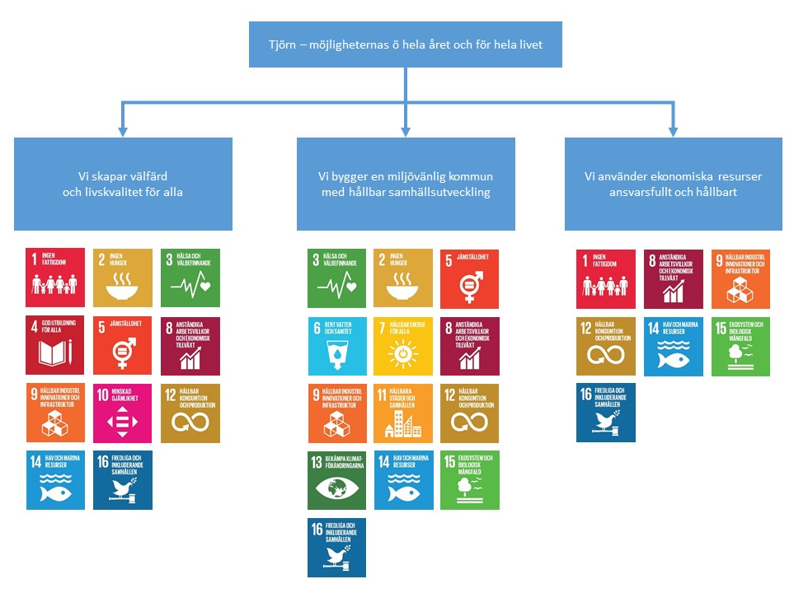
Figur 2 visar hur de 17 hållbarhetsmålen i Agenda 2030 kan sorteras under de tre strategiska områdena som Tjörns kommun har. Som man kan se i figuren kan många hållbarhetsmål kopplas till mer än ett av de strategiska områdena.

Ett annat sätt att titta på de globala hållbarhetsmålen är att se dem som en tårta eller sfär där man ännu tydligare ser att de olika hållbarhetsmålen hänger ihop med varandra. Miljön är det yttersta skalet som innehåller det sociala och som i sin tur innehåller det ekonomiska. Vårt samhälle kan således endast existera inom gränserna som naturens resurser sätter, på samma sätt som det ekonomiska systemet skapats av och existerar inom samhället. Utan ekologisk hållbarhet kan inte social eller ekonomisk hållbarhet åstadkommas.
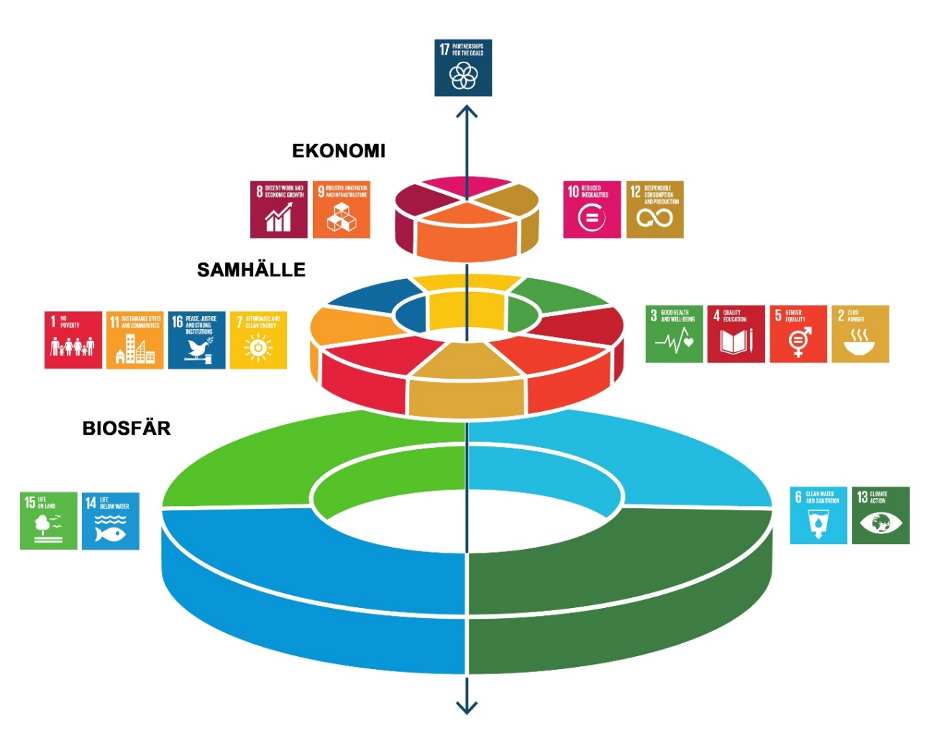
Figur 3 De globala miljömålen som en "tårta" så som de presenterades av Johan Rockström och Pavan Sukhdev vid Stockholm EAT Food Forum 2016-06-13. Illustration av Jerker Lokrantz (Azote).

Strategiskt område – Vi bygger en miljövänlig kommun med hållbar samhällsutveckling
Tjörns kommun ska vara en ekologiskt hållbar kommun. Vi vill minska vår klimatpåverkan genom ett ansvarsfullt, balanserat och medvetet nyttjande av våra gemensamma naturresurser. Vår sårbarhet kopplat till klimatförändringar ska minska och vi vill verka för att skydda biologisk mångfald på land och i våra hav. Våra hav och marina miljöer ska vara friska och välmående. Naturen, havet och de öppna landskapen är Tjörns kommuns unika värden och de ska bevaras och säkerställas.
Vårt arbete i miljöfrågorna ska bottna i såväl de globala hållbarhetsmålen i Agenda 2030 som i de regionala- och nationella miljömålen. En hållbar utveckling baseras på ett gemensamt ansvar. Därför är samverkan mellan olika aktörer, såväl inom som utanför kommunen, nödvändig för att nå framgång.
Tjörn ska satsa på ett hållbart brett utbud av boendeformer samt ge förutsättningar för ett expanderande näringsliv. Vi ska sträva efter att ge alla möjlighet att leva och verka i goda klimatsmarta bostäder och lokaler. Hållbar samhällsutveckling är en väv där bostäder, arbetsplatser, infrastruktur, service, mötesplatser och människor skapar komplexa sammanhang. Det är därför viktigt att inte planera bostäder och mark för företag frikopplade från övriga samhällsstrukturer utan i stället sträva efter att sätta in dem i ett sammanhang.
Vi vill stimulera miljösmart konsumtion och har därför ett hållbarhetsperspektiv i våra upphandlingar. Vi ska effektivisera vår energianvändning och minska förbrukningen av fossila bränslen inom kommunens samtliga verksamheter.
Kommunikationer till, från och på Tjörn ska fungera väl. Man ska kunna ta sig till jobb, aktiviteter, skolor och vänner såväl inom som utanför Tjörn. Detta är en fråga som på ett eller annat sätt berör många av våra kommunala verksamheter och som vi behöver kraftsamla omkring. De lösningar som tas fram behöver vara långsiktigt hållbara och innefatta så väl fasta förbindelser som kollektivtrafik, pendlarparkeringar, gång- och cykelvägar samt omfatta såväl persontrafik som godstrafik. Samverkan med andra aktörer kopplat till detta är en förutsättning och arbetet med att påverka och samverka med andra aktörer sker på fler nivåer.

Inriktningsmål - En ny översiktsplan ska tas fram
Delas till Kommunstyrelsen och Samhällsbyggnadsnämnden (samordnande)
Enligt plan- och bygglagen (PBL) ska varje kommun ha en aktuell översiktsplan (ÖP). Översiktsplanen ska bygga på sammanställningar och analyser av viktiga förutsättningar för en hållbar och önskvärd samhällsutveckling utifrån bland annat trender i omvärlden, fysisk struktur, klimatfaktorer och allmänna intressen. Översiktsplanen berättar hur den fysiska miljön bör användas, utvecklas och bevaras. I den nya översiktsplanen ska en blå översiktsplan vara en naturlig del.
Översiktsplanen är ett viktigt måldokument och vägvisare mot en hållbar framtid och ska ange inriktningen för den långsiktiga utvecklingen av den fysiska miljön och en hållbar samhällsstruktur som inte enbart ger miljömässig nytta utan också sociala och ekonomiska fördelar.
Planen samordnar olika intressen och underlättar kommunens planering och utbyggnad av infrastruktur, service och bostäder. Översiktsplanen fungerar därmed som kommunens verktyg i den interna handläggningen och samordningen samt i dialogen med andra aktörer i samhällsbyggandet. Översiktsplanen fungerar också som plattform för kommunens medverkan i den regionala utvecklingsplaneringen.
För att översiktsplanen ska vara ett användbart verktyg i arbete med kommunens samhällsutveckling krävs att den är digitaliserad.
I arbetet med en ny översiktsplan ska alla nämnder och styrelser vara delaktiga.

Prioriterat mål – Skapa förutsättningar för strategisk markförsörjning kopplat till näringslivet
Tjörns kommuns vision anger att kommunen fram till och med år 2035 ska ha öka antalet kommuninvånare. För att öka befolkningen och få fler människor att flytta in krävs inte bara attraktiva bostäder utan det krävs också fler arbetstillfällen och möjligheter för företag att etablera sig och växa på Tjörn. I samband med framtagande av översiktsplanen ska kommunen arbeta med att skapa förutsättningar för strategisk markförsörjning - var vi vill bygga bostäder och var vi vill erbjuda alternativ för företag ska kartläggas.
Under året ska en inventering göras av vad nuvarande företagare vill ha och hur deras behov ser ut. Utifrån detta ska ett verksamhetsprogram tas fram med sikte på det framtida näringslivet på Tjörn. Arbetet ska ledas och samordnas av kommunstyrelsen och ska göras i samverkan med andra verksamheter inom kommunen såsom till exempel plan- och byggavdelningen, VA, turism och Tjörns Bostads AB.

Inriktningsmål – Skapa intresse och beredskap för hållbar exploatering och nybyggnation
Delas till Kommunstyrelsen, Samhällsbyggnadsnämnden och Tjörns Bostads AB
Tjörn ska vara en miljövänlig och trygg kommun som satsar på ett hållbart brett utbud av boendeformer för livets alla faser och som också ger förutsättningar för ett expanderande näringsliv.
Kommunen behöver ha en beredskap för att kunna exploatera mark för såväl bostäder som för näringsliv. Kommunen behöver detaljplanelagd mark som finns tillgänglig då intressenter vill etablera sig på Tjörn. För att skapa en hållbar exploatering ska kommunen vid framtagande av detaljplaner uppmuntra kreativitet, innovation och diversitet som främjar att förbrukningen av energi och resurser hålls på låg nivå och som även främjar en variation av boendeformer, storlekar och prisklasser.
För att kunna tillhandahålla hållbara och attraktiva alternativ för företag och nya kommuninvånare som vill etablera sig på Tjörn krävs strategiska inköp av mark samt samverkan och samsyn mellan kommunens olika verksamheter så som plan- och byggavdelningen, VA, mark- och exploatering, näringslivsstrateg, Tjörns Bostads AB och leverantörer av välfärdstjänster.
För att skapa förutsättningar för ett hållbart och varierat näringsliv på Tjörn behövs kunskap om nuvarande företag och deras behov och önskemål. En inventering av detta ska göras i samband med att ett verksamhetsprogram tas fram som tar sikte på det framtida näringslivet på Tjörn. Verksamhetsprogrammet kan med fördel tas fram i samband med arbetet med en ny översiktsplan.
Indikatorer | Mål  2019 | Mål  2020 | Mål  2021 | Mål 2022
Antal färdigställda bostäder under året |  | 94 | 77 | 98
Tillgänglig och detaljplanerad mark för företag, kommunal mark, antal kvm totalt |  | 5 000 | 10 000 | 20 000

Prioriterat mål – Översyn och förbättring av processer för markköp, detaljplaner, exploatering och försäljning av mark
För att nå målet att kommunen ska ha en beredskap för hållbar exploatering och nybyggnation ska processerna kopplat till markköp och exploatering ses över och förbättras för att sedan implementeras. För en ökad måluppfyllelse krävs att vi vet ”vem gör vad, när och hur?” när det gäller till exempel strategiska markinköp, beställning av detaljplaner, framtagande av detaljplaner samt förmedling och försäljning av detaljplanerad mark.
Eftersom processerna löper över flera verksamheter inom kommunstyrelsen och även över förvaltningsgränser är det viktigt med breda arbetsgrupper som kan belysa flera perspektiv på frågorna. Arbetet leds och samordnas av mark- och exploateringsavdelningen.

Inriktningsmål - Tjörn ska bli en bra miljökommun
Delas till samtliga nämnder och styrelser
Tjörn ska vara en bra miljökommun. För att vi ska nå dit krävs tydliga prioriteringar samt ett strukturerat, systematiskt och långsiktigt arbete. Miljö och hållbarhetsarbetet skär genom kommunens samtliga verksamheter och kräver därför samverkan och att alla bidrar.
Vi ska enligt riksdagens beslut arbeta för att Sverige senast 2045 inte ska ha några nettoutsläpp av växthusgaser till atmosfären. Detta innebär ett aktivt arbete med omställning kopplat till bland annat transporter och kommunikationer samt produktion av förnybar energi. Tjörns kommun ska möjliggöra etablering av laddstationer för elfordon.
Samtliga verksamheter inom Tjörns kommun ska aktivt arbeta med verksamhetsutveckling för att bidra till att de globala ekologiska hållbarhetsmålen ska uppnås. Det handlar framför allt om att bidra till måluppfyllelse till Agenda 2030-målen ”Rent vatten och sanitet för alla”, ”Hållbar energi för alla”, ”Hållbar industri, innovationer och infrastruktur”, ”Bekämpa klimatförändringar”, ”Hav och marina resurser” samt ”Ekosystem och biologisk mångfald”. Även arbete med andra mål som t ex ”Hållbar konsumtion och produktion”, ”Hållbara städer och samhällen” samt ”God hälsa och välbefinnande” kommer sannolikt att kunna innebära positiv påverkan på vår ekologiska hållbarhet.
Indikatorer | Mål  2019 | Mål  2020 | Mål  2021 | Mål 2022
Placering på Miljöaktuellts ranking | 115 | 100 | 120 | 100
Ekologiska livsmedel i kommunens verksamhet under hela året enligt Ekomatcentrum, andel (%) | 28 | 30 | 32 | 35
Insamlat hushållsavfall totalt, kg/person |  | 521 | 521 | 521
Laddstationer i kommunen, minst antal |  | 2 | 4 | 6

Prioriterat mål – Minska klimatutsläppen
Tjörns kommun ska delta i satsningen Kommunernas klimatlöften 2022. Satsningen är ett initiativ från Västra Götalandsregionen och är en del av satsningen Klimat 2030. Satsningen tar avstamp i de gemensamma målen om att klimatutsläppen i Västra Götaland ska minska med 80 % fram till år 2030. Kommunernas klimatlöften består av 20 olika åtgärder som är väl beprövade och som kan ge stor utsläppsminskning. Respektive kommunen väljer hur många och vilka klimatlöften som antas och som sedan ska genomförs under 2022. Del i syftet är även erfarenhetsutbyte mellan kommunerna.
Tjörns kommun har tagit ställning till att man vill arbeta med 11 av de 20 klimatlöftena. Kommunstyrelsen ska under 2022 arbeta aktivt med och fokusera på klimatlöftena ”Vi har en laddplan för kommunen” samt ”Vi har en koldioxidbudget”.
Det är också kommunstyrelsens ansvar att samordna uppföljning och återrapportering av kommunens samlade arbete kopplat till klimatlöftena till Västra Götalandsregionen och Länsstyrelsen i Västra Götaland.

Prioriterat mål – Klimat- och energistrategi
Tjörns kommun har goda förutsättningar för att skapa en mer hållbar elförsörjning med hjälp av sol-, vind- och vågkraft. Ett steg för att komma närmare detta är att utreda, formulera och anta en klimat- och energistrategi.
Arbetet med klimat- och energistrategin ska samordnas av kommunstyrelsen via en kommunövergripande arbetsgrupp till vilken förvaltningar och bolag behöver tillsätta resurser.

Strategiskt område - Vi skapar välfärd och livskvalitet för alla
Tjörn ska vara en socialt hållbar kommun där vi skapar jämlika förutsättningar att leva ett gott liv med en god hälsa. Vi ska vara ”Möjligheternas ö” där varje individ har möjlighet att påverka sin livssituation och kan utveckla sina ambitioner, idéer och drömmar. Människor och företag ska frodas. Våra ledord är hälsa, jämlikhet, trygghet, enkelhet, öppenhet och delaktighet för alla. För att lyckas i vår ambition krävs nätverkande, samverkan och samarbete mellan kommunens nämnder och styrelser men också med olika externa aktörer, såsom kommuner, regionen, näringsliv, staten, civilorganisationer och föreningsliv Vi är för små för att klara oss på egen hand – tillsammans med andra blir vi starkare.
Samtliga medarbetare och politiker i kommunen ska ge en god service och ett gott bemötande till varandra och till våra invånare, besökare och företagare.
Kommunen ska vara en bra arbetsgivare som både attraherar och utmanar. Våra medarbetare ska trivas väl och uppleva sitt arbete som stimulerande och meningsfullt. Vi arbetar kontinuerligt med verksamhetsutveckling i dialog med invånare, företag och besökare. Våra medarbetare ska ges möjlighet att växa och utveckla sin kompetens.
Tjörns kommun ska erbjuda en offensiv, professionell, rättssäker, jämlik, tillgänglig och effektiv verksamhet. Vi ska underlätta vardagen för människor och företag genom att vår service och våra tjänster är behovsanpassade och enkla att använda. Digitaliseringens möjligheter ska användas för att stärka demokratin samt öka transparensen samt effektiviteten och kvaliteten i våra tjänster och vår service. Genom att aktivt arbeta med dialog ger vi invånare, företag och besökare god möjlighet till delaktighet och påverkan i våra verksamheter och sin egen livssituation. Alla, oavsett kön, könsöverskridande identitet eller uttryck, etnisk tillhörighet, religion eller annan trosuppfattning, funktionsnedsättning, sexuell läggning eller ålder, ska ha samma möjligheter att ta del av och vara delaktiga i samhället.
Vi ska erbjuda en likvärdig utbildning för alla och eleverna i Tjörns skolor ska få med sig en bra grund att stå på för fortsatta studieframgångar. För detta krävs kompetenta lärare, en god arbetsmiljö för elever, lärare och andra som arbetar i skolan samt goda möjligheter till stöd och hjälp för dem som behöver det. För att våra företagare ska kunna växa och utvecklas krävs tillgång till kompetenta medarbetare. Det är därför viktigt att Tjörns kommun skapar förutsättningar för ett livslångt lärande med alla former och metoder för kunskap.
Vi vill fortsatt vara en bra kommun att växa upp i för barn och unga. De ska växa upp i trygghet och ges möjlighet att påverka i frågor som berör dem.
Tjörns kommun ska skapa förutsättningar för en långsiktigt hållbar näringslivsutveckling och ett gott företagsklimat. Detta är ett ambitiöst mål som kräver att många aktörer engagerar sig. Besöksnäringen är en av de snabbast växande näringarna i Sverige. För Tjörn är det viktigt att vara en kommun med attraktiva och hållbara besöksmål året runt.
Vi har en ö fylld av möjligheter till ett aktivt liv och arbetar för att göra kultur, natur, idrott och föreningsliv tillgängligt för alla. Ett aktivt föreningsliv samt natur- och kulturupplevelser skapar livsglädje och social gemenskap och är en av förutsättningarna för ett gott liv.
Folkhälsoarbetet har en tydlig roll i hållbarhetsarbetet där hälsa är en viktig faktor för både social och ekonomisk tillväxt. Ett jämlikhetsperspektiv är centralt i folkhälsoarbetet och därför ska vi, för att förebygga ohälsa, satsa våra resurser både på universella insatser samt på insatser som riktar sig till grupper med riskfaktorer. Folkhälsoarbetet ska vara långsiktigt, systematiskt och ta hänsyn till ett föränderligt samhälle. De satsningar som görs ska utgå från statistik och forskning och vara evidensbaserat i så stor utsträckning som möjligt.

Inriktningsmål – Professionell och tillgänglig service med god kvalitet
Delas till samtliga nämnder och styrelser
Verksamheterna ska tillgängliggöra, effektivisera och kvalitetssäkra sina arbetssätt i syfte att göra det enklare för våra kommuninvånare, företag och övriga aktörer. De ska fortsätta arbetet med att förkorta handläggningstider och förbättra informationen om ärendenas status. Det ska vara enkelt att få kontakt med oss och att utnyttja de tjänster och den service som kommunen erbjuder.
En av de kanske viktigaste framgångsfaktorerna är på vilket sätt alla medarbetare och politiker i vår kommun möter invånare, företag och besökare samt varandra. Alla ska få ett gott bemötande som kännetecknas av öppenhet, flexibilitet och respekt. Hur väl vi lyckas mäts i olika sammanhang och målet är att resultatet för Tjörns kommun ska vara klart bättre än snittet regionalt och nationellt.
En grundförutsättning för en kontinuerlig verksamhetsutveckling är att det finns rätt kompetens med tillhörande mandat i våra verksamheter. För att attrahera och behålla kompetenta medarbetare måste vi arbeta med vår värdegrund, vårt varumärke samt vår arbetsmiljö. Vi behöver skapa utrymme i våra verksamheter för att ta tillvara medarbetarnas kompetens och erfarenheter för att på så sätt öka effektivitet och kundnytta i verksamheterna. Samverkan med andra kommuner kan vara ett sätt att skapa kompetensutveckling, möjligheter till specialisering och vidareutveckling för våra medarbetare och en minskad sårbarhet för verksamheterna.

Indikatorer | Mål  2019 | Mål  2020 | Mål  2021 | Mål  2022
Vid den senaste kontakten med politiker, hur blev du bemött? Andel som svarat ganska bra eller mycket bra |  |  | 75 | 80
Hur tycker du att det fungerar att få svar på dina frågor om kommunen och dess verksamheter? Andel som svarat ganska bra eller mycket bra |  |  | 50 | 55
Hur tycker du att kommunen informerar vid större förändringar i kommunen? Andel som svarat ganska bra eller mycket bra |  |  | 60 | 65
Gott bemötande vid kontakt med kommunen, andel av maxpoäng (%) | 76 | 87 | 90 | 91
Medarbetarenkät, totalindex | - | 73 | - | -
Sjukfrånvaro, månadsavlönade, andel (%) | 7,3 | 7,2 | 7,1 | 7,0
Företagsklimat enl Öppna jämförelser (Insikt), Bemötande, kommunen totalt, NKI | 85 | 86 | 78 | 81
Företagarnas uppfattning om kommunens service till företagen (Skala 1-5) | 3,2 | 3,3 | 2,95 | 3,05

Prioriterat mål – Förbättrat näringslivsklimat
Ett livskraftigt näringsliv som erbjuder människor arbetstillfällen, bidrar till samhällets utveckling samt lägger grunden för skatteintäkter är av avgörande betydelse för att skapa attraktiva och hållbara kommuner. Därför är det viktigt för kommunen att arbeta med att skapa goda förutsättningar för näringslivet. Viktiga delar i detta arbeta är bland annat att kommunen har ett bättre bemötande, en ökad tillgänglighet och en tydlighet i vår service och våra tjänster.

Prioriterat mål – Engagerade och delaktiga ledare och medarbetare
Resultatet av 2021 års medarbetarenkät visade att kommunkoncernen behöver utveckla områden kring målkvalité och arbetsrelaterad utmattning. Detta är områden som kommunstyrelsen vill arbeta med under 2022.
Något som påverkar vår hälsa i arbetslivet handlar om hur väl vi är insatta i vart vi är på väg. Att arbeta med tydliga mål och uppgifter är en del i att arbeta hälsofrämjande. Mål behöver förankras för att skapa delaktighet och engagemang.
För att öka engagemang och delaktighet behöver vi skapa dialog på våra arbetsplatser kring mål och förväntningar. Vi behöver också arbeta med att skapa en god arbetsmiljö med rimlig arbetsbelastning och arbetstid samt ett gott bemötande.

Inriktningsmål – Vi ska använda digitaliseringens möjligheter
Delas till samtliga nämnder och styrelser
Vi ska använda smart teknologi för att medverka till en hållbar utveckling socialt, miljömässigt och ekonomiskt. Digitaliseringen ska användas som ett sätt att skapa större kundnytta genom bland annat effektivare, tillgängligare och säkrare tjänster men den ska också användas som ett sätt att skapa en högre inre effektivitet, det vill säga minskade kostnader, möjliggöra rationaliseringar och effektivare arbetssätt. Digitalisering – en metod för verksamhetsutveckling och innovation – är nödvändig för att framtidssäkra verksamheten och lösa problem på helt nya sätt.
Pandemin har satt fingret på oförutsägbarheten i vårt samhälle och behoven av omställningsförmåga och anpassningsbarhet. Våra verksamheter måste kontinuerligt utveckla färdigheter för att bli mer snabbfotade och kunna navigera i en värld med enorm utvecklingstakt, beteendeförändringar och ökande förväntningar från såväl medborgare som medarbetare.
I en svår balansakt måste vi både effektivisera och frigöra resurser i existerande verksamhet och samtidigt öka organisationens innovationsförmåga för att forma morgondagens verksamhet – den smarta ön.
Att nyttja digitaliseringens möjligheter förpliktigar. Tillitsbaserat ledarskap, smidiga styrmodeller och intraprenadkultur är helt nödvändiga nycklar för en kontinuerlig, snabbfotad och medarbetardriven utveckling av verksamheten.

Indikatorer | Mål  2019 | Mål  2020 | Mål  2021 | Mål  2022
eBlomlådan, ledning, arbetssätt och metoder, andel svar ”Helt uppfyllt” (%) | 25 | 50 | 55 | 60
eBlomlådan, tekniska förutsättningar, andel svar ”Helt uppfyllt”(%) | 25 | 55 | 60 | 65

Prioriterat mål – Öka digital mognad bland ledare och nyckelpersoner
För att bättre kunna dra nytta av digitaliseringens möjligheter behöver kommunen uppnå en högre nivå av digital mognad. Ökad digital mognad innebär att kommunen utvecklar nya ändamålsenliga arbetssätt som bättre rustar organisationen för digitalisering. Ökad digital mognad innebär också förbättringar i teknisk infrastruktur och i sättet på vilket organisationen styr och organiserar sig kring digitalisering.
Vi vill genom nya arbetssätt framtidssäkra kommunens verksamhet och säkra att vi realiserar värdet av den utveckling och de investeringar vi gör för att möta välfärdens utmaningar. Bland annat genom att balansera utvecklingsportföljen och bli riktigt vassa på att implementera nya och vidareutvecklade välfärdsleveranser.
Tjörn har anslutit till det nationella projektet ”Digital mognad” som drivs av SKR/ADDA tillsammans med Göteborgs universitet. Med hjälp av verktyget Dimios och metodstödet från SKR/ADDA ska vi öka dialogen i organisationen, få stöd genom analys och skräddarsydda utvecklingsplaner för ökad digital mognad på såväl kommun- som förvaltningsnivå.

Indikatorer | Mål  2022
Digital mognad, kommunen totalt | -
Digital mognad, kommunkansli | -

Inriktningsmål – Delaktighet, inflytande och medbestämmande
Delas till samtliga nämnder och styrelser
För att kunna erbjuda service och tjänster som motsvarar de behov och önskemål som finns hos våra invånare krävs att vi arbetar aktivt och strategiskt med insatser för att öka invånarnas delaktighet, insyn och medbestämmande.
Samhällsutveckling bör ske i dialog med invånare, föreningsliv, organisationer, näringsliv med flera. Dialogen skapar förutsättningar för ett ökat förtroende och en ökad tillit till kommunen. I dialog ska de metoder som bäst lämpar sig för det man vill uppnå användas. Ett exempel på metod som Tjörns kommun använt framgångsrikt vid invånardialog är Cultural Planning.
Indikatorer | Mål  2019 | Mål  2020 | Mål  2021 | Mål  2022
Vad tycker du om möjligheterna som kommunens invånare har att delta aktivt i arbetet med utveckling av kommunen? Andel som svarat ganska bra och mycket bra |  |  | 30 | 40
Tycker du att invånarna i din kommun har möjlighet till insyn och inflytande över kommunens beslut och verksamheter? Andel som svarat ”till stor del” eller ”Helt och hållet” |  |  | 40 | 50
Vad tycker du om möjligheterna som kommunens invånare har att påverka inom de kommunala verksamheterna? Andel som svarat ganska bra eller mycket bra |  |  | 30 | 40
Vad tycker du om möjligheterna som kommunens invånare har att påverka innehållet i politiska beslut? Andel som svarat ganska bra eller mycket bra |  |  | 30 | 40

Prioriterat mål – Barn och ungas röster ska stärkas
Alla barn ska ha rätt att utrycka sin åsikt. Vuxna ska lyssna, beakta och återkoppla till barnet. Så lyder artikel 12 i barnkonventionen som har blivit lag. För att kunna tillgodose och öka de ungas möjligheter till inflytande och delaktighet ska fler forum för dialog utvecklas.
Målet gäller för SOS-gruppen och delas därför av kultur- och fritidsnämnden, barn- och utbildningsnämnden, socialnämnden och kommunstyrelsen
Indikatorer | Mål  2022
Forum där unga haft möjlighet till delaktighet och inflytande, antal | 6

Prioriterat mål – Öka invånarnas delaktighet
Invånarnas möjlighet till inflytande och delaktighet i samhällets utveckling har blivit en allt viktigare fråga för kommuner, dels för att skapa tillit till det demokratiska systemet och dels för att utveckla ett hållbart samhälle.
Kommunen behöver utveckla modeller, processer och arbetssätt för att kunna involvera invånarna på ett bra sätt. Det kan handla om t ex modell för dialog i komplexa samhällsfrågor, kundresor, idéslussar, agila arbetssätt, medborgarförslag etc.
Vi behöver också utveckla kompetensen kring invånardialog och de olika modellerna, processerna och arbetssätten. Detta gäller såväl politiker som medarbetare.

Inriktningsmål – Skapa möjligheter för ett gott liv
Delas till samtliga nämnder och styrelser
Tjörns kommun ska vara en säker och trygg kommun där alla ges möjlighet till ett aktivt liv och där kultur, natur, idrott och föreningsliv är tillgängligt för alla. Vi ska göra det enkelt att välja en aktiv fritidssysselsättning inom- och utomhus och spontanidrott bör ges plats i samhällsplaneringen. Vi vill verka för att idrottsanläggningar på Tjörn drivs av föreningslivet.
Inom Tjörns kommun har vi en stark tradition av att umgås över gränser, mellan åldersgrupper, mellan religioner och kulturer. Detta är något som vi vill fortsätta främja. Det behövs därför fler möjligheter till möten över gränserna.
Vi vill skapa en kommun som är den bästa att växa upp i för våra barn och unga där diskussioner om värdegrund kopplat till icke diskriminering, jämställdhet och mänskliga rättigheter ges utrymme.
Kommunens förebyggande arbete ska under perioden 2019-2022 fokuseras till nedanstående områden
- Barn och unga
- Sociala risker
- Drogförebyggande insatser
- Trygghetsinsatser (allmänna samt till äldre)
- Trafikfrågor
- Integrationsfrågor

Indikatorer | Mål  2019 | Mål  2020 | Mål  2021 | Mål 2022
Vad tycker du om din kommun som en plats att bo och leva på? Andel som svarat Ganska bra eller Mycket bra |  |  | 75 | 80
Kan du rekommendera andra som inte bor här i kommunen att flytta hit? Andel som svarat till stor del och eller Helt och hållet |  |  | 75 | 80
Barn i befolkningen som ingår i familjer med ekonomiskt bistånd, andel (%) | 3,6 | 3,6 | 4,5 | 4,5
Invånare 16-84 år med bra självskattat hälsotillstånd, kommun, andel (%) | - | 75 | - | 75
Elever i åk 5 som känner sig trygga i skolan, andel positiva svar (%) | 94 | 95 | 95 | 95
Elever i åk 9 som känner sig trygga i skolan, andel positiva svar (%) | 81 | 84 | 84 | 84
Brukarbedömning hemtjänst äldreomsorg – Trygghet, andel (%) | 90 | 90 | 90 | 90
Brukarbedömning särskilt boende äldreomsorg – Trygghet, andel (%) | 90 | 90 | 90 | 90
Skadegörelse kommunal egendom, antal rapporterade fall (procentuell minskning) | 2 | 4 | 10 | 10
Antal barn/ unga som går i kulturskolan |  |  |  | 490

Prioriterat mål – Ungas fysiska och psykiska hälsa ska stärkas
Arbetet för psykisk hälsa fokuserar på att barn och unga får en positiv start i livet. Tjörns kommun ska stärka det förebyggande arbetet för att öka möjligheter för en god och jämlik fysisk och psykisk hälsa hos kommunens barn och unga. Prioriterade områden är att skapa bättre och mer jämlika förutsättningar till fysisk aktivitet för barn och unga, införa metoder som förebygger psykisk ohälsa.
Målet gäller för SOS-gruppen och delas därför av kultur- och fritidsnämnden, barn- och utbildningsnämnden, socialnämnden och kommunstyrelsen.

Indikatorer | Mål  2021
”Hur ofta har du haft följande besvär under de senaste sex månaderna; huvudvärk, magont, stressad, nedstämd?”, andel elever i åk 8 som på frågan svarar flera gånger i veckan eller varje dag (%) | 23
”Under de senaste sex månaderna, hur bedömer du din hälsa, hur mår du eller känner du dig?”, andel elever i åk 8 som på frågan svarar dåligt eller mycket dåligt (%) | 10

Prioriterat mål – Trygghetsskapande arbete för barn och unga ska struktureras
Tjörn ska vara en trygg kommun att växa upp i. Känslan av trygghet och trivsel ska stärkas med gemensamma resurser och en samsyn kring trygghetsskapande arbete, som sker långsiktigt och med ett övergripande förhållningssätt. Det behövs såväl generella som riktade insatser för att motverka att barn och unga hamnar i utanförskap, drogmissbruk och kriminalitet senare i livet.
Målet gäller för SOS-gruppen och delas därför av kultur- och fritidsnämnden, barn- och utbildningsnämnden, socialnämnden och kommunstyrelsen.

Indikatorer | Mål  2021
Elever i åk 5 som känner sig trygga i skolan, andel positiva svar (%) | 95
Elever i åk 9 som känner sig trygga i skolan, andel positiva svar (%) | 84

Prioriterat mål – stödja civilsamhället och kommunens verksamheter i arbetet med utsatta grupper
Vi ser att vissa grupper har drabbats hårdare än andra av covid-19-pandemin och smittskyddsåtgärderna. De som redan lever under utsatta förhållanden har fått de svårare, och skillnader i påverkan på livsvillkor och levnadsförhållanden riskerar att öka ojämlikheten i hälsa på sikt. Pandemin har dock inte bara förstärkt befintlig utsatthet, utan också bidragit till positiva effekter, så som bättre samverkan och brett engagemang från civilsamhälle.
Tjörns kommun har haft ett stort engagemang både från näringslivet och civilsamhället i att stötta upp grupper som är extra sårbara under pandemin. Detta är en samverkan som kommunen vill fortsätta stärka och stödja så att vi kan skapa en långsiktighet och en hållbarhet i arbetet med att skapa jämlika förutsättningar för en god hälsa i samhället.

Inriktningsmål – Tjörns elevers kunskapsresultat ska vara höga jämfört med övriga huvudmän i Sverige
Delas till samtliga nämnder, Tjörns Måltids AB och Tjörns Bostads AB
Tjörns elevers kunskapsresultat ska vara höga jämfört med övriga huvudmän/kommuner i Sverige. Vi vill ha en skola som motiverar, utmanar, stimulerar och stödjer alla elever så att de ges möjlighet att utvecklas utifrån sina förutsättningar.
Många faktorer spelar in för att kunskapsresultaten ska bli höga. Forskning på området pekar t ex på faktorer som en trygg lärandemiljö, goda relationer mellan lärare och elever samt kompetenta lärare som är ledare i klassrummet. Lärarna ska ha goda ämneskunskaper samt förmåga att anpassa innehåll och metoder efter gällande förutsättningar. Samverkan mellan lärare samt strukturer som förbättrar lärarnas och rektorernas förutsättningar att lyckas med sitt uppdrag är också viktiga faktorer för goda kunskapsresultat.
Men elevernas och skolornas resultat påverkas och styrs också i hög grad av andra faktorer så som t ex socioekonomiska faktorer. En ytterligare förutsättning för goda resultat i skolan är att Tjörns barn och unga har en god psykisk och fysisk hälsa. Det är därför viktigt att kommunens arbete över verksamhetsgränserna fortsätter och stärks.
Ett utökat samarbete mellan Barn- och utbildningsnämnden och företagen på Tjörn bör utvecklas. Genom ett stärkt samarbete mellan skolan och det lokala näringslivet kan vi skapa intresse för att behålla vår småföretagsamhet och säkerställa kompetensen på både lång och kort sikt.
Då Tjörn inte har någon egen gymnasieskola behöver kommunen arbeta aktivt och påverka leverantörer av gymnasieutbildning inom regionen för att få ett utbud av utbildningar som matchar framtida behov av arbetskraft och kompetens inom såväl kommunal verksamhet som inom näringslivet på Tjörn.

Indikator | Mål  2019 | Mål  2020 | Mål  2021 | Mål 2022
Elever i åk. 9 som är behöriga till yrkesprogram, kommunala skolor, andel (%) | 86 | 86 | 86 | 86
Elever i åk 6 med lägst betyget E i matematik, kommunala skolor, andel (%) | 97 | 97 | 85 | 85
Elever i åk 3 som deltagit i alla delprov och som klarat alla delprov för ämnesprovet i svenska inkl. svenska som andraspråk, kommunala skolor andel (%) | 85 | 85 | 80 | 80
Företagarnas uppfattning om skolans attityder till företagande,(skala 1-6) | 4 | 4,1
Skolans kontakter med det lokala näringslivet (skala 1-6) |  |  | 2,65 | 2,75

Prioriterat mål – Skolnärvaron ska öka
Alla barn i Sverige har en lagstadgad rätt till utbildning och de har skolplikt. Långvarig skolfrånvaro innebär att rätten till utbildning inte blir tillgodosedd.
Skolfrånvaro är ofta en indikation på att ett barn eller ung person inte mår bra och kan bero på psykosociala problem, skolrelaterade och individ- och familjerelaterade. Det är en signal om att skolan i samverkan med andra aktörer inte har kunnat ge eleven det stöd och den hjälp som behövts. Bra samarbete mellan skola, socialtjänst, kultur och fritid och föreningslivet kan vara avgörande beroende på orsakerna till skolfrånvaron.
Ofullständig grundskoleutbildning minskar möjligheter på arbetsmarknaden avsevärt och kan få stora konsekvenser som utanförskap och lidande. Att öka skolnärvaron och se till att eleverna klarar skolan innebär en stor vinst för enskilda individer men också betydande ekonomiska besparingar för samhället.
Målet gäller för SOS-gruppen och delas därför av kultur- och fritidsnämnden, barn- och utbildningsnämnden, socialnämnden och kommunstyrelsen.
Indikatorer | Mål  2021
Anmälningar om oroande skolfrånvaro, antal (st) | 15
Total skolfrånvaro låg- och mellanstadiet, andel (%) | 7
Total skolfrånvaro högstadiet, andel (%) | 10

Strategiskt område - Vi använder ekonomiska resurser ansvarsfullt och hållbart
Tjörns kommun ska vara en ekonomiskt hållbar kommun med en balanserad ekonomisk utveckling som fungerar långsiktigt utan att människor eller miljö tar skada.
All kommunal verksamhet ska präglas av god ekonomisk hushållning – något alla – såväl förtroendevalda som medarbetare – har ansvar för.
För att säkra välfärd och trygghet för våra invånare måste kommunens ekonomi vara välordnad. Marginaler måste finnas för att kunna hantera det oförutsedda. Vi ska åstadkomma mesta möjliga service och tjänster för de resurser vi har. Vi ska ha både inre effektivitet (göra saker rätt) och yttre effektivitet (göra rätt saker) i våra verksamheter.
Kommunens ekonomiska hållbarhet är beroende av att vi lyckas arbeta framgångsrikt med både den miljömässiga och den sociala hållbarheten. För att få ekonomisk hållbarhet behöver vi få till en fungerande och attraktiv arbetsmarknad med tillgång till kompetent arbetskraft och goda möjligheter till sysselsättning, exempelvis en fungerande och varierad bostadsmarknad och ett bättre utnyttjande av resurser med en ökad grad av återvinning och återanvändning.
Vår ekonomiska hållbarhet är också till stor del sammankopplad med kommunens demografiska utveckling. Hur befolkningstillväxten ser ut i kommunen har stor påverkan inte bara på vilka ekonomiska resurser vi har utan också på vilka prioriteringar och vilken fördelning av de ekonomiska resurserna vi behöver göra.

Inriktningsmål - God ekonomisk hushållning och ett effektivt utnyttjande av resurser
Delas till samtliga nämnder och styrelser
Kommunallagens krav klargör att begreppet god ekonomisk hushållning har både ett finansiellt perspektiv och ett verksamhetsperspektiv. Det finansiella perspektivet tar sikte på kommunens finansiella ställning och utveckling medan verksamhetsperspektivet tar sikte på kommunens förmåga att bedriva verksamheten på ett kostnadseffektivt och ändamålsenligt sätt. Verksamhetsmål och finansiella mål hänger alltså ihop för att en god ekonomisk hushållning ska kunna uppnås.
Budgeten lägger ett stort ansvar på nämnder och styrelser att lösa sina uppgifter på ett kvalitetshöjande och ekonomiskt klokt sätt. Nämnderna och styrelserna tar ansvar för att planera verksamheten inom de ekonomiskt givna ramarna.
Som kommun har vi krav på oss att använda våra ekonomiska resurser på ett effektivt sätt. Detta innebär att vi hela tiden behöver göra en översyn av det vi gör, varför vi gör det och hur vi gör det? Är våra processer effektiva och tillför de den kundnytta det är tänkt? Kan vi arbeta på ett mer effektivt sätt? Det handlar både om stora utvecklingsinsatser och ständiga förbättringar i det lilla. Nämnder och styrelser ska kontinuerligt använda nyckeltal och jämförelser för att följa och förbättra effektivitet och kvalitet i sina verksamheter.
Incitament för att använda de ekonomiska ramarna på ett klokt sätt måste skapas även långt ut i organisationen. Omfördelningar mellan avdelningar och verksamheter inom en nämnd ska vara möjliga att göra under budgetår. Alla nämnder och styrelser ska samverka för att undvika att kostnader uppstår i en annan nämnd eller styrelse vid fattade beslut för att tillsammans vara så effektiva som möjligt.
De lokaler som Tjörns kommun har till sitt förfogande ska användas på ett kostnads- och yteffektivt sätt. Detta kräver samverkan mellan kommunens olika verksamheter i frågor som rör lokalbehov och lokalplanering. I den mån det är möjligt ska samutnyttjande av lokaler mellan nämnder uppmuntras.
Under om- och tillbyggnation i befintliga fastigheter som ägs av Tjörns Bostads AB ska bolaget stå för ersättningslokaler samt kostnaderna för dessa om så skulle behövas.

Indikatorer | Mål  2019 | Mål  2020 | Mål  2021 | Mål 2022
Soliditet, (%) | 25 | 25 | 25 | 25
Årets resultat i förhållande till skatteintäkter och generella statsbidrag, (%) | 0,5 | 1 | 0,5 | 1
Helt eller delvis uppfyllda prioriterade mål i nämnderna, andel (%) | 75 | 75 | 75 | 75

Prioriterat mål – Utreda ägandet av nya lokaler
Kommunen kommer under de närmaste åren göra omfattande investeringar i nybyggnation av fastigheter. Vi uppdrar åt kommunstyrelsen och Tjörns Bostads AB att utreda hur ägarförhållanden samt drift av dessa nya fastigheter ska se ut och fungera.

Bilagor

Resultaträkning

Resultaträkning | Budget
Kommunkansli (tkr) | 2022
INTÄKTER
Intäkter | 36 609
Summa intäkter | 36 609
KOSTNADER
Personalkostnader | -46 269
Verksamhetskostnader | -54 540
Kapitalkostnader | -6 900
Summa kostnader | -107 709
Nettokostnad | -71 100
Budgetram | -71 100

Resultaträkning | Budget
Räddningstjänst (tkr) | 2022
KOSTNADER
Verksamhetskostnader | -20 800
Summa kostnader | -20 800
Budgetram | -20 800

Budgetramar per avdelning

Kommunkansliet | Intäkter | Kostnader | Budgetram
Budgetramar per avd, tkr |  |  | 2022
Förvaltningsledning | 0 | -4 800 | -4 800
Förebyggande- och Hållbarhetsavdelning | 5 084 | -10 684 | -5 600
Kommunledningskontor inkl Kundcenter och IT-enhet | 24 006 | -37 206 | -13 200
Ekonomiavdelning | 1 224 | -13 124 | -11 900
Kommunikationsavdelning | 0 | -3 600 | -3 600
Mark- och Exploateringsavdelning | 4 253 | -12 853 | -8 600
Personalavdelning | 428 | -10 828 | -10 400
Överförmyndarverksamhet | 0 | -1 500 | -1 500
Kommungemensamma kostnader | 1 614 | -10 814 | -9 200
Oförutsett/Projekt/Utveckling | 0 | -2 300 | -2 300
Summa rambudget | 36 609 | -107 709 | -71 100

Räddningstjänst | Intäkter | Kostnader | Budgetram
Budgetram, tkr |  |  | 2022
Räddningstjänst - köps av SBRF | 0 | -20 800 | -20 800
Summa rambudget | 0 | -20 800 | -20 800

Kommungemensamt, oförutsett

Spec budget 2022
Kommungemensamt | Intäkter | Kostnader | Budgetram
 | 2022 | 2022 | 2022
Ers Akvarellmuseet inkl årskort |  | -2 495 | -2 495
GR |  | -1 173 | -1 173
Turistsamarbete/S:a Bohuslän |  | -868 | -868
SKL Kommunförbund |  | -461 | -461
Samordningsförbundet Älv och Kust |  | -313 | -313
EU-projekt Leader S:a Bohuslän |  | -400 | -400
EU-projekt Åtta fjordar |  | -120 | -120
Kfi / Förvaltnings högskolan |  | -85 | -85
Intraprenader |  | -500 | -500
Medarbetarenkät/Medborgarundersökning |  | -140 | -140
Färjor hyresintäkter/kapitalkostnader | 1 585 | -813 | 772
Övriga årsavgifter - Fiskekommuner, Ren Kust mm |  | -250 | -250
Evenemangskostnader |  | -500 | -500
Soltak - avskrivningskostnader + licenskostnader | 29 | -1 256 | -1 227
Kapitalkostnader, kommunhus/matsal |  | -240 | -240
Digitalisering |  | -1 000 | -1 000
Övrigt; flaggning, sommarstädning, allmänt grus mm |  | -200 | -200
Summa kommungemensamt | 1 614 | -10 814 | -9 200

Verksamhetsprogram är en frivillig del av planprocessen som kan läggas mellan översiktsplan och detaljplan.
Löftet innebär att kommunen kartlägger laddmöjligheter och tar fram en plan för laddning av fordon där kommunen har rådighet vid bostäder, arbetsplatser, handel och besöksmål. Planen ska peka ut kommunens ansvar och hur kommunen kan samverka med aktörer som tillhandahåller laddning. På parkeringar vid kommunägda bostäder ska boende erbjudas laddmöjligheter. Planen ska utformas så att hållbart resande prioriteras, parkeringsplatser samnyttjas och att parkering och laddning prissätts marknadsmässigt.
Löftet innebär att kommunen har en politiskt antagen koldioxidbudget och arbetar för en årlig utsläppsminskning i linje med vad koldioxidbudgeten visar behövs för att nå Parisavtalet. Alternativt har ett politiskt beslut att arbeta för en årlig utsläppsminskning med hänvisning till Västra Götalandsregionens koldioxidbudget.
Tillitsdelegationen, http://tillitsdelegationen.se/
Målkvalité handlar om att målen är utvärderingsbara, påverkningsbara, realistiska och tydliga.
Arbetsrelaterad utmattning handlar om man känner sig trött när man tänker på jobbet, eller att man känner sig utsliten efter arbetet och känner sig känslomässigt tom efter arbetstid.
GU fick 2017 i uppdrag av Regeringskansliet att ta fram en modell för att utveckla digital mognad i offentlig sektor, benämnt DiMios. Mer om projektet finns på https://www.adda.se/adda-kompetens/digital-mognad/
Första mätningen görs under 2022 varför ett målvärde för indikatorn inte kan ges
Första mätningen görs under 2022 varför ett målvärde för indikatorn inte kan ges
Svenskt näringsliv har förändrat sin undersökning 2020 vilket innebär att denna indikator inte längre går att följa. Indikatorn ersätts med ”Skolans kontakter med det lokala näringslivet (skala 1-6)

